サイトブリッジ株式会社
2022年7月29日
「セッション（システム管理者）」
マニュアル
Joruri CMS 2020
目次
[1]セッション 1
1-1セッションへのアクセス 1
1-2一覧画面 2
1-3詳細画面・削除 3

[1]セッション
はじめに、本マニュアルはシステム管理者が対象となります。

管理画面に接続しているセッションを一覧表示します。
※セッションの有効期限は24時間です。ユーザーがログアウト時にセッションが削除されます。
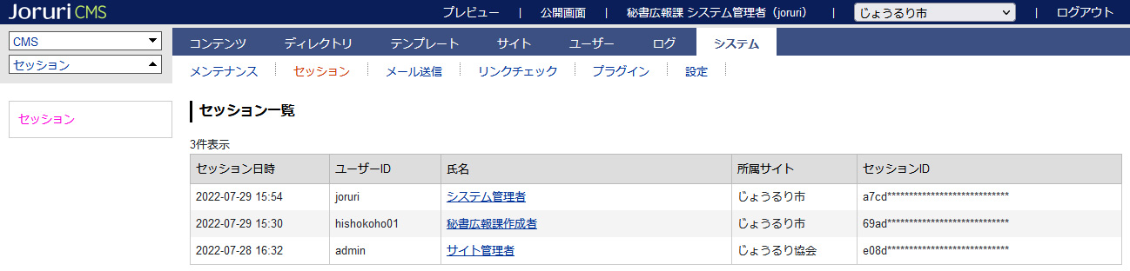

1-1セッションへのアクセス
管理画面の上部メニュー「システム」＞「セッション」をクリックします。
セッション一覧が表示されます。

1-2一覧画面
[1]
[5]
[4]
[3]
[2]

[1]セッション日時 | アクセスした最終日時が表示されます。
[2]ユーザーID | 登録されているユーザーID が表示されます。
[3]氏名 | 登録されている氏名が表示されます。リンクをクリックすると詳細画面が表示されます。
[4]所属サイト | ユーザーが所属しているサイト名が表示されます。
[5]セッションID | 自動で割り振られたセッション ID が表示されます。

1-3詳細画面・削除
- 氏名をクリックします。

- 詳細画面が表示されます。
［削除］をクリックすると、セッションが削除されます。一度削除すると復元することはできません。
